שרון מאור - נוסע בתוכך

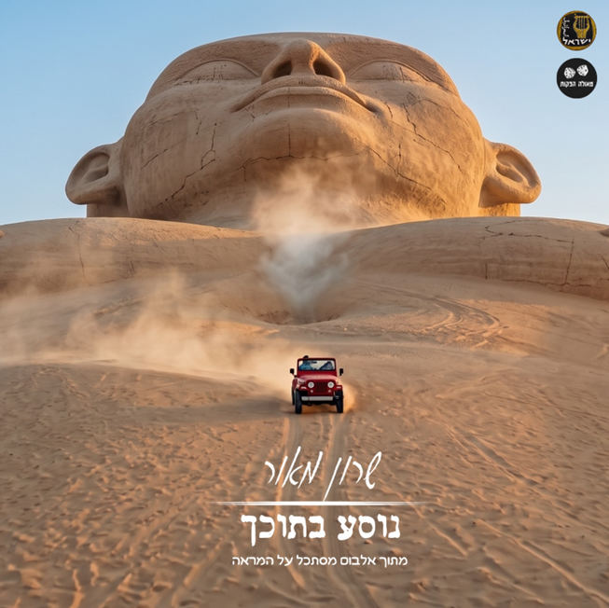
שרון מאור משחרר את הסינגל החדש "נוסע בתוכך" - המנון רוק מחוספס וחשוף על הקונפליקט הנצחי שבין מחויבות לחופש, ובין היציבות של הבית לשיגעון של היצירה.
רצועת רוק בועטת, שמביאה אל קדמת הבמה את נפשו המורכבת של אמן המנסה לתמרן בין שני קטבים - הקמת משפחה ובניית בית יציב מחד, לבין הבעירה הפנימית הבלתי פוסקת לחופש, להרפתקה וליצירה חסרת מעצורים.
בטקסט ישיר ונטול פילטרים ("נוסע בתוכך כמו משוגע... אל תעצרי אותי"), השיר מתאר את חוסר האונים וההתמסרות המוחלטת לסערה היצירתית והרגשית. המשחק בקלפים ובתנאים של האחר משקף את הפשרה והמחיר שגובים החיים הבוגרים והזוגיות, בעוד שהרצון "לא לעצור" מייצג את יצר החופש הסוער שאי אפשר לכבות.
ההפקה המוזיקלית משלבת גיטרות חותכות, קצב מניע וביצוע קולי מיוסר אך מלא עוצמה, המגיעים לשיאם בדימוי המרהיב בסוף השיר. כשהלילה מתפוגג, נותרים שני בני הזוג ככוכבים המנסים להאיר מבעד לעננים הקודרים של השגרה והחיים – דימוי חזק לבדידות, לשותפות הגורל ולניצוץ היצירתי שנלחם לפרוץ החוצה.
שרון מאור מספר על הדרמה שמאחורי השיר:
"להקים משפחה זה הדבר הכי מדהים בעולם, אבל כאמן, החשש הכי גדול שלך הוא לאבד את הרעב, את הטירוף ואת החופש לצאת להרפתקה הבאה. השיר הזה נולד מתוך המקום המיוסר הזה – הידיעה שאתה נוסע פנימה לתוך מחויבות כמו משוגע בלי ברקסים, משחק לפי הכללים של החיים, אבל עדיין נלחם להישאר כוכב שמנצנץ גם בלילה הכי עמוס בעננים."
"נוסע בתוכך" הוא לא עוד שיר אהבה; הוא זעקת רוק בוגרת, כואבת ורלוונטית של יוצר שמסרב לתת לשגרה לכבות לו את האש, ומזמין את המאזינים למסע לילי סוער בתוך נפתולי הנפש שלו.
לייבל -טאולה הפקות | יח"צ אוהד בראון | סטרימינג אגת שוורץ | שיווק דיגיטלי-Sptlight Digita
מיקס ומסטרינג - רן ליבנה אולפני frequency south מצפה רמון
לפרטים נוספים, תיאום ראיונות ולקבלת חומרים: טאולה הפקות -052-5707752


